2018年大连市医师资格考试
现场审核工作具体安排（西医）

考生来源 | 审核时间
全天：市内一级医院，各中心、站（所） | 1月29日
上午：市内二级医院及部队医院；  下午：六院、七院、皮肤、口腔、结核、妇产、儿童、妇儿中心 | 1月30日
上午：市中心、二院、三院、四院、五院、中医、友谊  下午：新华医院、中山医院 | 1月31日
全天：驻连部队及其他单位 | 2月1日
全天：医大二院 | 2月7日
全天：医大一院 | 2月8日
备注：现场审核时间上午8：30-11:30 下午13:00-16:30
现场审核地点：大连市医学交流中心3楼会议室（大连市沙河口区星云街13号）
各县区现场审核时间自行安排。

考生身份、学历保证书

我以单位法人代表的身份证明， 确是我单位在岗职工（或研究生/规培人员），我单位同意其报考2018年医师资格考试，同时保证其所提供的学历证明真实、有效。以上保证及证明如有虚假，我本人承担一切责任。

考生单位（盖章）： 法人代表（签字）：

年 月 日

医师资格考试考生承诺书
我是报考参加2018年医师资格考试的考生，我已阅读并知悉了《医师资格考试考试规则》、《医师资格考试违纪违规处理规定》、《医师资格考试医学综合笔试的分数公布》等医师资格考试相关文件和规定。经认真考虑，郑重承诺以下事项：
一、保证报名时按要求提交的个人报名信息和证件真实、完整、准确。
二、自觉服从考试组织管理部门的统一安排，接受监考人员的检查、监督和管理。
三、保证在考试过程中遵纪守法、诚实守信。
如违反上述承诺，自愿按相关规定接受处罚，并愿意承担由此而造成的一切后果。

是否同意以上承诺？
是 否

考生签字：

医师资格考试试用期考核证明
报名编号：
姓 名 |  |  |  | 性 别 |  |  |  |  | 出生年月
民 族 |  |  |  | 所学专业 |  |  |  |  | 医学学历
取得学历  年 月 |  |  |  | 有效身份证件号码
报考类别
试用机构 |  | 名称
 |  | 地址 |  |  |  |  |  |  | 邮编
 |  | 登记号 |  |  |  |  |  |  | 法定代表人
试用起止  时 间 |  | （ ）年（ ）月至（ ）年（ ）月
主要试用  岗位(科室) |  | 岗位(科室)  名称 |  |  | 带教老师评价 |  |  | 带 教 老 师  医师执业证书号码 |  |  | 带教老师签字
 |  |  |  |  | 合格 | 不合格 |  |  |  |  | 带教老师签字
试用机构  考核意见 |  | 合格 （ ） 不合格（ ）  单位法人代表/法定代表人签字：单位公章  年 月 日
注： | 1. 本表黑线上方由考生自己填写，黑线以下由工作机构填写，本表缺项、涂改无效。  2.带教老师对考生从临床岗位胜任力、基本技能、医患关系、医际关系及职业道德操守等方面作综合评价是否合格，并在相应栏目划“√”。  3.军队考生须提交团级以上卫生部门的审核证明。  4.本表栏目空间若不够填写，可另附页。

执业助理医师报考执业医师执业期考核证明

执业助理医师资格证书编号：（）
执业助理医师执业证书编号：（）
姓 名 |  |  |  | 性 别 |  |  |  |  | 民 族
医学学历 |  |  |  | 所学专业 |  |  |  |  | 取得学历  年 月
报考类别 |  |  |  | 有效身份证件号码
工作机构 |  | 名称
 |  | 地址 |  |  |  |  |  |  | 邮编
 |  | 登记号 |  |  |  |  |  |  | 法定代表人
工作起止  时 间 |  | （ ）年（ ）月至（ ）年（ ）月
主要工作  岗位(科室) |  | 岗位(科室)  名称 |  |  | 带教老师评价 |  |  | 带 教 执 业  医师执业证书号码 |  |  | 带教老师签字
 |  |  |  |  | 合格 | 不合格 |  |  |  |  | 带教老师签字
工作机构  考核意见 |  | 合格 （ ） 不合格（ ）  单位法人代表/法定代表人签字： 单位公章  年 月 日
注： | 1.本表黑线上方由考生自己填写，黑线以下由工作机构填写，本表缺项、涂改无效。  2.带教老师对考生从临床岗位胜任力、基本技能、医患关系、医际关系及职业道德操守等方面作综合评价是否合格，并在相应栏目划“√”。  3.军队考生须提交团级以上卫生部门的审核证明。  4.本表栏目空间若不够填写，可另附页。

应届医学专业毕业生医师资格考试报考承诺书

本人于 年 月 日毕业于 学校 专业。自 年 月起，在 单位试用，至 年 月试用期将满一年。
本人承诺将于今年8月24日前，将后续试用累计满一年的《医师资格考试试用期考核证明》及时交考点办公室。
如违诺，本人愿承担由此引起的责任，并按规定接受取消当年医师资格考试资格的处罚。

考生签字：
有效身份证明号码：
手机号码:
年 月 日

临床实践合格证明（规培人员填写）
姓 名 |  | 性 别 |  | 民 族
出生年月 |  | 医学学历 |  | 专业
身份证
号 码
申请级别 |  |  | 申请类别
单位人  社会人  （填报） | 毕业院校 |  |  | 毕业时间
单位人  社会人  （填报） | 工作单位 |  |  | 住培专业
研究生  （填报） | 在读院校 |  |  | 入学时间
研究生  （填报） | 在读专业 |  |  | 住培专业
培训基地（医院）机构名称、登记号
培训时间
（年、月、日）
住培基地  考核意见 | 负责人（签字） 公章  年 月 日
在读院校  考核意见  （研究生填写） | 院校负责人（签字） 公章  年 月 日
所在单位  考核意见  （单位人填写） | 负责人（签字） 公章  年 月 日
《临床实践合格证明》填写说明
1.《临床实践合格证明》仅作为辽宁省住院医师规范化培训在培学员报考执业医师资格考试临床实践满一年并考核合格的证明。
2.培训基地出具的《临床实践合格证明》只在报考当年有效，不得用于下次报考。
3.住培学员（单位人、社会人）应按照本人取得学历的医学专业和与之相一致的培训专业《临床实践合格证明》报考相应类别的医师资格。中医、中西医结合专业毕业的学员，按照取得学历的医学专业报考中医类别相应的医师资格。
专业学位研究生应按照本人在读医学专业和与之相一致的培训专业《临床实践合格证明》报考相应类别的医师资格。
4.“申请级别、申请类别”为报考级别（执业、助理）、类别（临床、口腔、中医、中西医结合、民族医）
5.“医学学历、专业”为已取得的最高医学学历及专业。
6.“培训基地（医院）机构名称、登记号”请按培训基地所在医疗机构《医疗机构执业许可证（副本）》填写，不允许过期。
7. “培训时间（年、月、日）”请如实填写，精确到日，不允许涂改，必须满一年（满1年是指当次医学综合笔试上一年1月1日至当次医学综合笔试，在培训基地的累计培训时间满1年。考生报名后未按期完成住院医师规范化培训的，取消报考资格）。
8. “住培基地考核意见”此处由培训基地（医院）填写，基地负责人签字并加盖机构公章，所盖公章须与机构名称一致。
9.“在读院校考核意见”（考生来源为研究生填写）此处由研究生在读院校填写，院校负责人签字并加盖公章，所盖公章须与院校名称一致。
10.“所在单位考核意见”（考生来源为单位人填写）此处由考生工作单位填写，单位负责人签字并加盖机构公章，所盖公章须与机构名称一致。

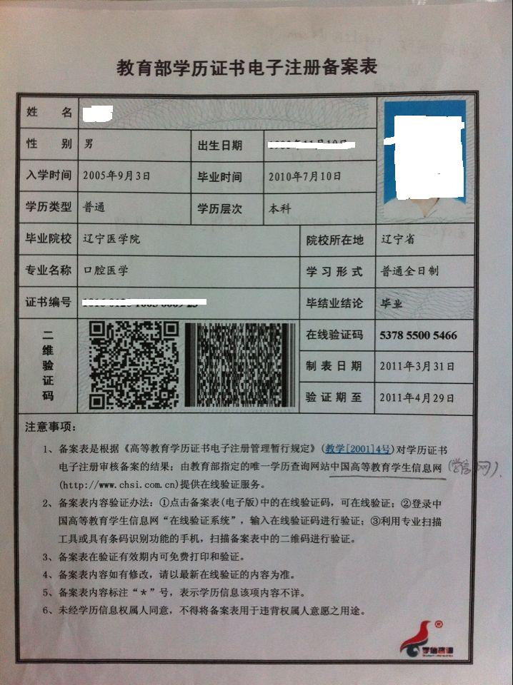

2018年大连市医师资格考试考生报名信息一览表
报考单位（盖章）
序号 | 姓名 | 报考单位 | 报考级别（110,210, 120,220,130,230,216） | 毕业院校 | 所学专业 | 毕业时间 | 是否申请加试及加试科目 | 是否申请学历认证 | 是否为现役军人 | 是否为规培学员 | 提交证件原件（身份证、毕业证）
1
2
3
填表人： 联系电话：

